【全文页边距适中，行距1.2倍！全文汉字无特殊要求均采用“宋体”，数字、符号及英文字母用“Times New Roman”字体,公式均需用公式编辑器编辑，不能是图片】
机床与液压文章中文标题【三号宋体，加粗，居中】
李小明¹，张红²，洪XX³，刘XX¹【五号楷体,居中】
（1.广州机械科学研究院有限公司 编辑部，广东广州 510700；2.机床与液压杂志社，广东广州510700；3.洪XX的单位 院系或部门，省市 邮编）【五号宋体，居中】
摘要：【五号黑体】论文摘要是以提供文献内容梗概为目的，不加评论和补充解释，简明确切地论述文献重要内容的短文。它是作者站在客观立场上对自己论文全部内容摘出要点，并作为独立短文置于原文标题及作者姓名之后，关键词、正文之前。 摘要的编写应注意以下几个方面的问题：
（１） 《机床与液压》摘要一般在200~400字之间。摘要无须对论文作出解释和说明，更不要作自我评价。一份独立、完整的摘要内容大体包括：目的（研究工作的前提、目的、任务、主题范围）、方法（所用的原理、理论、技术、材料、方法、工艺、设备、算法、工序等）、结果（观测、试验的结果和数据等）、结论（结果的分析、比较、评价和应用，提出的问题、观点、理论等）。
（２） 摘要应具有独立性和自含性。编写摘要要开门见山，着重反映论文的新内容和作者要特别强调的观点；要排除在本学科领域里已成为常识的内容，不要过多介绍前人或他人的研究成果和结论，背景材料也要尽量少介绍。编写摘要时不要简单重复题名中已有的信息或者简单罗列文章中的观点，切忌将正文的引言部分和总结部分作为摘要。
（３）学术论文的摘要要用第三人称编写，有利于摘要的客观性和对论文的检索。 应采用“对……进行研究（探讨……） ”、“进行……分析（计算、调查……）”、“提出……”等记述方法，不要使用“本文”、“本研究”、“本实验”、“作者”、“笔者”、“文章”等作主语，不应在行文中出现“我或我们”、“我们得出……”等词语。 编写摘要时要采用肯定为主的陈述句，不要使用问句、感叹句等，不要使用可能、大概等词语。
（４）编写摘要要采用规范化的名词术语，不用非公知公用的符号及名词术语，不使用图、表或化学结构式，以及相邻专业的读者尚难于清楚理解的缩略语、简称、代号（如有必要，在摘要中首次出现时必须加以说明），不得使用文章中列出的章节号、图表号、公式号及参考文献号。要求使用法定计量单位以及正确书写规范汉字和标点符号。众所周知的国家、机构、专用术语尽可能用简称或缩写。【五号宋体】
关键词：【五号黑体】机床与液压；核心期刊；全文收录；影响因子；关键词【五号宋体，3～5个词组，尽量采用《汉语主题词表（工程技术卷）》中的主题词】
中图分类号:请自己查对填写

Pressure Vessel Technology【三号Times New Roman，加粗，居中】
LI Xiaoming¹,ZHANG Hong²,HONG XX³,LIU XX¹【小四号Times New Roman，居中】
- Editorial Department, Guangzhou Mechanical Engineering Research Institute Co.,Ltd.,Guangzhou Guangdong 510700,China;2. Editorial office of MACHINE TOOL & HYDRAULICS,Guangzhou Guangdong 510700,China;3. Department or College,Company or University,City Province 100001,China)【五号Times New Roman，居中】

Abstract:【五号Times New Roman，加粗】Aiming at the characteristics and shortcomings of technology, a new type of device which was suitable for … environment was proposed. In view of the problem that the traditional technology pollutes environment due to leakage, a hydraulic system scheme was developed. In order to realize the automatic action of the device, the control system was designed. To study the performance of the control system, the mathematical model of the hydraulic cylinder was derived. On this basis, the overall mathematical model of the system was drawn and MATLAB/Simulink simulation was made, and the PID control algorithm was used to improve the performance of the control system.【五号Times New Roman】
Keywords:【五号Times New Roman，加粗】Pressure vessel;Core journal; Pressure vessel; Pressure vessel; Pressure vessel【五号Times New Roman】
【说明：英文摘要应与中文摘要一致，使用过去时态叙述作者的工作，一般现在时态叙述作者的结论，尽量使用被动语态，缩略语首次出现时一般要求写出全称。】

0 前言【五号黑体，顶格，一级标题,序号和文字间空1格】
引言属于整篇论文的引论部分，应以简短的篇幅介绍论文写作的背景、目的、主要研究成果及与前人工作的关系等，交代目前的研究热点、存在的问题及作者所做工作的意义。
写作要求：
（1）开门见山，避免大篇幅讲述历史渊源与立题研究过程；
（2）言简意赅，突出重点。不应过多叙述同行熟知及教科书中的常识性内容，确有必要提及他人的研究成果和基本原理时，只需要以参考文献的形式标出即可。注意参考文献应该是该领域内具有代表性的文献。
（3）尊重科学，实事求是。在论述本文的研究意义时，切忌使用“有很高的学术价值”“填补了国内外空白”等词语。
（4）引言不应与摘要雷同，也不是摘要的注释。引言一般应与结论相呼应，在引言中提出的问题，在结论中应该有解答，也要避免引言与结论雷同。【5号宋体】

1正文部分【五号黑体，顶格，一级标题，序号和文字间空1格】
正文是一篇科技论文的主体，它占据论文的最大篇幅，字数在4000字以上。论文所体现的创造性成果或新的研究结果，都将在这一部分得到充分的反映。因此，要求这一部分内容充实，论据充分、可靠，论证有力。可以包括以下部分或全部内容：调查对象、基本原理、实验和观测方法、仪器设备、材料原料、实验和观测结果、计算方法和编程原理、数据资料、经过加工整理的图表、形成的论点和导出的结论等。【5号宋体】

1.1 正文层次【5号楷体】
正文是表达作者思想观点最重要的部分，为表达清楚，正文可分成若干个层次来写，各层之间要有逻辑关系。正文可分成若干个自然段，一个自然段只表示一个中心意思。可采用若干小标题进行分层表述，每个小标题都应有题名。用小标题对正文进行分层时，每层的小标题均用阿拉伯数字连续编码，如：“1”、“1.1”、“1.1.1”。所有的编码均左顶格书写，最后一个序数码之后空一格写标题。当用小标题对正文分层时，每一层次一般不超过3级，如“1.1.1”，最后一级内如果还要分层可用“(1)”“(2)”等形式表述。【五号宋体】

1.2 外文字母及量和单位【5号楷体】
科技论文中量和单位的规范使用参考标准GB 3100～3102—1993《量和单位》，应采用国际单位制。以下符号已淘汰，如卡（cal）、转每分（rmp）、浓度（ppm）、英寸（in）、标准大气压（atm）等，应将这些符号转换成国际单位：4.1868 J、r/min、0.001‰、25.4 mm、101.325 kPa等。

1.2.1 外文应采用正体的场合【五号宋体】
（1）所有计量单位（米m、摩尔mol、摄氏度℃等）、词头（千k、微μ、兆M等）；
（2）公式中的运算符号（连加∑、连乘∏、微分d、偏微分∂、有限增量∆等）、缩写号（最小min、最大max、极限lim等）、常数符号（圆周率π等）、指数函数（exp）、自然对数（ln）、三角函数等；
（3）化学元素符号（氧O、氢H、铁Fe等）、pH值；
（4）仪器、元件、样品等的型号或代号；
（5）外文缩写（ANSYS、LNG等）；
（6）表示序号的拉丁字母（附录A、附录B、附录C等）。【五号宋体】

1.2.2 外文应采用斜体的场合【五号宋体】
（1）公式中用字母表示的数和一般函数，如x，y，z，a，b，F（t）等；
（2）量符号，如质量m，电压V，E_{i}等；
（3）描述传动现象的特征数符号，如雷诺数Re，傅里叶数Fo等；
（4）矩阵符号、矢量、张量用黑斜体，如矩阵A等。【五号宋体】

1.3 公式【5号楷体】
科技论文中公式的规范使用可参考GB/T 7713.3—2014《科技报告编写规则》，公式序号用（1）、（2）、（3）形式，以此类推，范例如下：
（1）
式中:y为塔顶的挠度值，mm；H为塔式容器的总高，mm；E^{t}为塔体材料设计温度下的弹性模量，MPa；I为塔体截面的轴惯性矩，mm⁴；P_{t}为塔式容器顶部单位长度的风载荷，N/mm；P₀为距地面10 m高度处单位长度的风载荷，N/mm。
注意：
（1）公式中出现的变量都应该解释含义；
（2）所有公式用MathType编辑器编辑；
（3）公式不能是图片。【五号宋体】

1.4 插图【5号楷体】
科技论文的插图可以配合论文的内容，补充文字或公式等所不能表达清楚的问题，利于节约、活跃和美化版面。插图一般由图序（插图的序号，采用图1、图2、图3形式，以此类推）、图题（插图的标题，包含英文）、图例（插图中不同形状符号的意义）、图注（插图中所标注的符号、标记、代码及所需说明的事项）、主图等构成。插图中的文字统一采用中文，六号宋体。
注意：
- 所有图名需给出英文图名，包括小图名；
- 图上所有文字保证清晰可见，文字不能压图。
- 照片图上不要出现手写字。【五号宋体】

1.4.1 坐标图【五号宋体】
坐标图一般用横纵两个坐标表示两个可变因素，自变量标在横轴（x轴）上，因变量标在纵轴（y轴）上。坐标图的主图通常包括坐标轴、标目（坐标轴的含义，通常由量名称量符号/单位符号组成）、标值线（坐标轴的刻度线）、标值（标值线对应的数字）等。坐标图示例如图1所示。
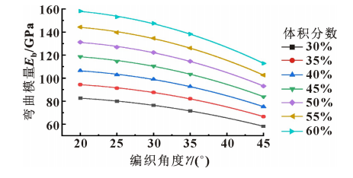
图1 坐标图示例【小五号宋体，居中】
Fig.1 Example of coordinate map【小五号Times New Roman,居中】

1.4.2 结构图【五号宋体】
结构图是用线条描述对象外形轮廓及其与周围环境关系的一种示意图，常用来表达用文字难以叙述清楚的场合，如机器、设备等整体或零部件结构、流程结构、模型结构等。结构图示例如图2所示。
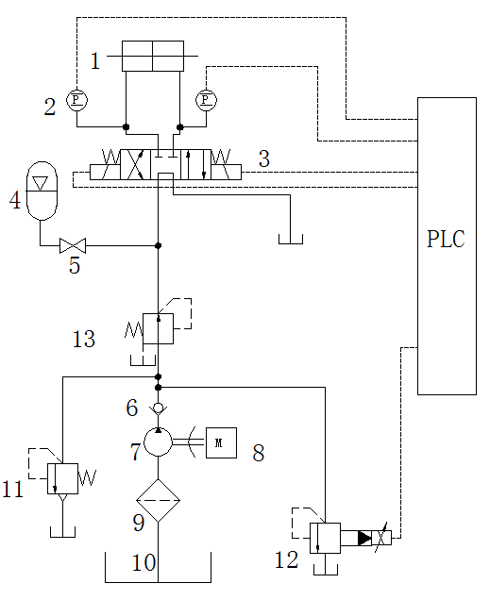
1-液压缸 2-压力传感器 3-电磁换向阀 4-蓄能器
5-截止阀 6-单向阀 7-定量泵 8-电机 9-过滤器
10-油箱 11-安全阀 12-比例溢流阀 13-减压阀
图2 结构图示例【小五号宋体，居中】
Fig.2 Example of coordinate map【小五号Times New Roman,居中】

1.4.3 照片图【五号宋体】
照片图是原实物的照片，通过照相机等拍摄获取。照片图示例如图3所示。
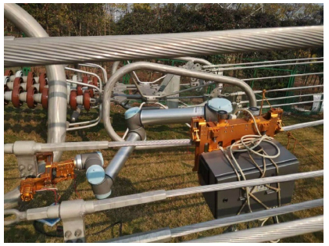
图3 照片图示例【小五号宋体，居中】
Fig.3 Example of coordinate map【小五号Times New Roman,居中】

1.4.4 有限元软件导出云图【五号宋体】
云图是由ANSYS、MATLAB等软件经过运行、处理后输出的一种结果图。云图示例如图5所示。
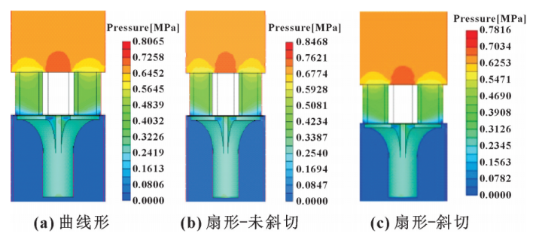
图5 云图示例【小五号宋体，居中】
Fig.5 Example of coordinate map:(a) curved; (b)unbeveled fan; (c)oblique cut fan type【小五号Times New Roman,居中】

1.4.5 流程图【五号宋体】
流程图应给出清晰度极高的清晰大图，使用这类图时，如果图较复杂，必要时可通栏排版，保证图上的每个文字放大都清晰可见。流程图示例如图4所示。

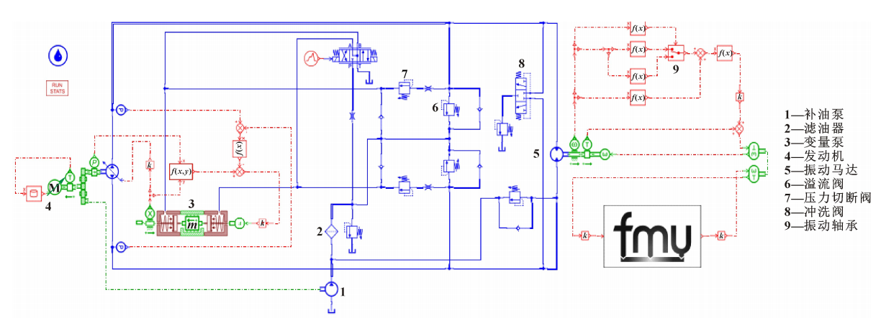

(a)流程图示例1【小五号宋体，居中】

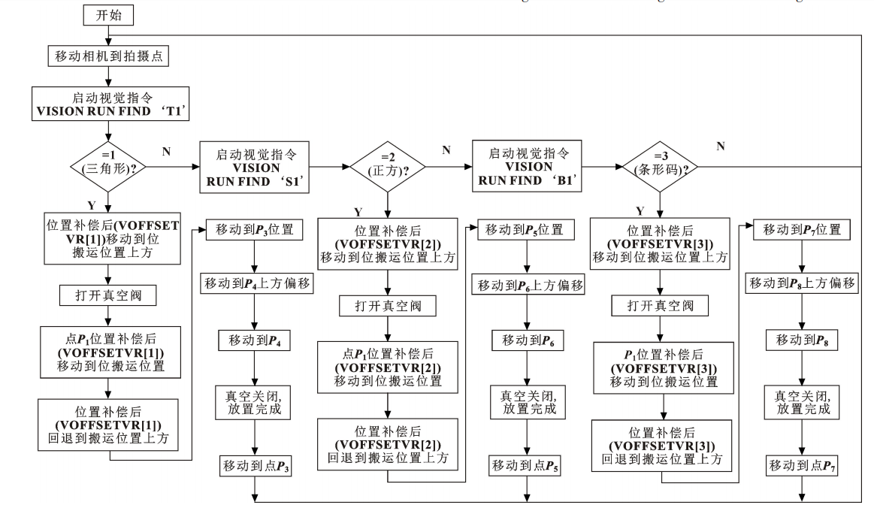

(b)流程图示例2【小五号宋体，居中】
图4 流程图示例【小五号宋体，居中】
Fig.4 Example of coordinate map (a)Example of coordinate map 1;(b)Example of coordinate map 2
【小五号Times New Roman,居中】

1.5 表格【5号楷体】
科技论文的表格是记录论文中数据和事物分类等的一种有效表达方式。科技论文中常有试验数据、统计数据要反映，采用表格的形式来反映数据，统一集中、简洁清晰。表格通常由表序（表的序号，采用表1、表2、表3形式，以此类推）、表题（表的标题，包含英文）、表头（也称项目栏，一般由量名称量符号/单位符号组成，如“长度l/m”）、表体（表的主体）、表注（表底线下方的注释性文字）等部分构成。
科技论文中的表格优先使用三线表，三线表是一种经过简化和改造的特殊类型的卡线表，通常只有3条线，即顶线、栏目线、底线。三线表示例如表1所示。

表1 三线表示例【小5宋体，加粗，居中】
Tab.1 Example of a three line table【小五号Times New Roman,居中】
实验样本 | 缸径d/mm | 外径d_{o}/mm | 长度l/mm
1 | 280 | 4.20 | 200
2 | 160 | 2.46 | 300
3 | 180 | 1.22 | 400
特别提醒：在实际工作中经常发现作者已经给出了表格，又用绘图软件将表中数据表示成曲线。科技论文不能重复表达，因此这种情况要坚决避免。

2 讨论【五号黑体，顶格，一级标题，序号和文字间空1格】
讨论用来对结果进行讨论，目的在于阐述结果的意义，说明与前人所得结果不同的原因，根据研究结果继续阐述作者自己的见解。讨论的重点在于对研究结果的解释和推断，说明作者的结果是否支持或反对某种观点，是否提出新的问题或观点等。
讨论的主要内容有：回顾研究的主要目的或假设，探讨所得结果是否符合预期，如果未达到，则说明原因；概述最重要的结果，指出它能否支持先前的假设以及是否与其他学者的结果一致，如果不一致，则说明原因；对结果提出说明、解释或猜测，根据这些结果能得出什么结论或推论；指出研究的局限性对研究结果的影响，并指出进一步的研究题目或方向；指出结果的理论意义和实际应用价值。最主要的是突出首创性和创新性，说明研究结果的必然性或偶然性。【五号宋体】

3 结论【五号黑体，顶格，一级标题，序号和文字间空1格】
结论是试验、观测结果和理论分析的逻辑发展，是将试验和观测所得数据、结果，经判断、推理、归纳等逻辑分析而得到的对事物本质和规律的认识。其主要内容包括：
（1）研究结果所揭示的原理、规律，所说明和解决的理论与实际问题；
（2）研究的创新点，对已有研究成果的补充、修改和证实；
（3）研究工作与他人已有研究工作的异同；
（4）获得的研究成果及其理论意义与实用价值；
（5）研究的局限性、未予解决或尚待解决的问题，解决这些问题的可能的关键点、方向及基本思路；
（6）对进一步深入研究或相关课题的建议和意见，指明可能的应用前景及需要进一步深入的研究方向。【五号宋体】

参考文献：【五号黑体，加粗，顶格，参考GB/T 7714—2015《信息与文献 参考文献著录规则》】
[1]彭红梅,陈亚军,陆彩满,等.新型三平移2PPPa并联机构运动学分析与优化设计[J].机床与液压,2022,50(3): 43-48.【小5号宋体】
PENG H M,CHEN Y J,LU C M,et al.Kinematics analysis and optimization design of a new three thranslational 2PPPa parallel pechanism[J].Machine Tool & Hydraulics,2022,50(3):43-48.【小五号Times New Roman】
【期刊——[序号]作者,作者,作者,等.文章标题[J].刊名,出版年,卷(期):起-止页码.】
[2]詹永麒.液压传动[M].上海:上海交通大学出版社,1999.【小5号宋体】
【图书——[序号]作者,作者,作者,等.书名[M].出版地:出版社,出版年.】
[3]国家标准局信息分类编码研究所.GB/T 2659-1986 世界各国和地区名称代码[S]//全国文献工作标准化技术委员会.文献工作国家标准汇编:3.北京:中国标准出版社,1988:59-92.【小5号宋体】
【标准——[序号]标准发布机构.标准名称：标准代号 顺序号—发布年[S].出版地：出版社，出版年.】
[4]LI J, SHI K, WANG W, et al. Structural optimization and analysis of pneumatic 6-DOF parallel platform[C]//Proceedings of the 2015 International Conference on Fluid Power and Mechatronics. Harbin:IEEE, 2015D.【小五号Times New Roman】
【会议论文——[序号]作者,作者,作者,等.论文标题[C]//论文集名称.出版地:出版社,出版年:起-止页码.】
[5]何常玉.负载扰动的电液比例位置控制系统自适应鲁棒控制策略研究[D].上海:上海交通大学,2017.【小5号宋体】
HE C Y.Research on adaptive robust control for electrohydraulic proportional position control system with load disturbance[D]. Shanghai:Shanghai Jiao Tong University,2017.【小五号Times New Roman】
【学位论文——[序号]作者.论文标题[D].学校地址:学校名称,年份.】
[6]宋健.制造业与现代化[R].北京:人民大会堂,2002.【小5号宋体】
【报告——[序号]报告人.报告题目[R].报告地:报告单位,报告年.】
[7]张凯军.轨道火车及高速轨道火车紧急安全制动辅助装置:201220158825.2[P].2012-04-05.【小5号宋体】
【专利——[序号]专利权人.专利名称:专利号[P].公告日期.】

参考文献注意地方：
（1）只需给出期刊论文（[J]类）和学位论文（[D]类）的英文译文；
（2）文献标题不能自己翻译，查找原文给出；
（3）若原文无英文，不必给出；
（4）文献序号采用顺序编码制,在引文处按引用文献在论文中出现的先后顺序用阿拉伯数字连续编码,序号置于方括号内。序号左顶格,用阿拉伯数字加方括号标示,每一条目的最后均以实心点结束。
（5）同一文献在一文中被反复引用者,用同一序号标示。文后参考文献表的排列顺序以正文中出现的先后为准;参考文献只列出作者阅读过、在正文中被引用过、正式发表的主要文献资料（以连续出版物为主，尽量避免引用图书），不应有二次文献出现。一定要给出至少2-3篇最近2年发表的高质量期刊论文作为参考文献，并且应以近5年发表的文献为主。总数量以10-20篇为宜（综述类论文除外，需要至少30篇）。
（6）文献作者3个以内全著录，3个以上只著录前3个，再加“等”（英文加“et al”）。

